Задание 1
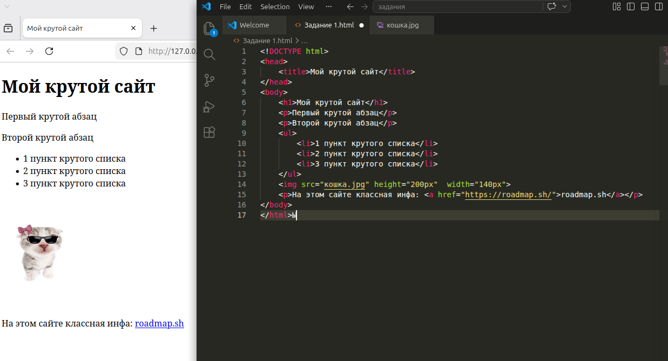
1.Сначала пишем <!DOCTYPE html>, потом <head></head>, потом <html></html>, внутри последнего пишем теги <body></body>
2. Заголовок страницы добавляется через <title></title> в тегах <head></head>
3.Потом я начала прописывать уже саму страницу в <body></body>, для начала заголовок, нужно было взять самый большой <h1></h1>
4.Теперь можно добавлять основную инфу через <p></p>
5.Дальше список нужно создать, он задаётся через <ul></ul>, а в <li></li> каждая строчка прописывается
6.Дальше идет фотка, чтобы вставить используем <img>, а в нём атрибуты scr, он обязателен, а ширина и высота не обязательны, но так поприличнее выглядит.
7.Ссылки всегда добавляем через <a></a> с атрибутом href, как видно здесь просто засунула ссылку в абзац.

Задание 2

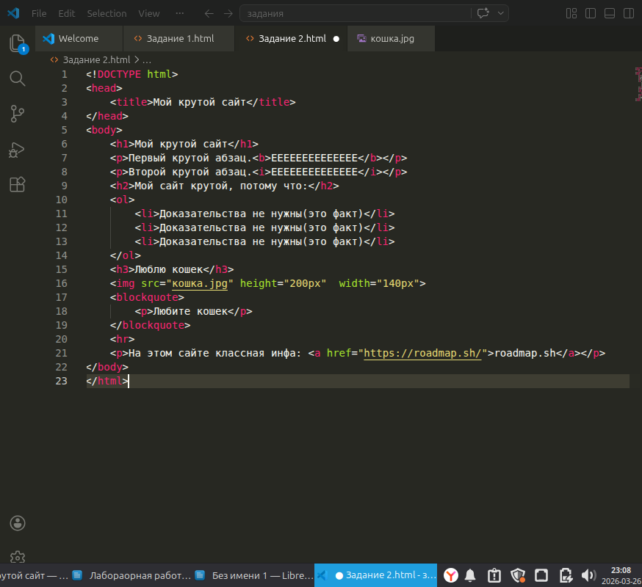
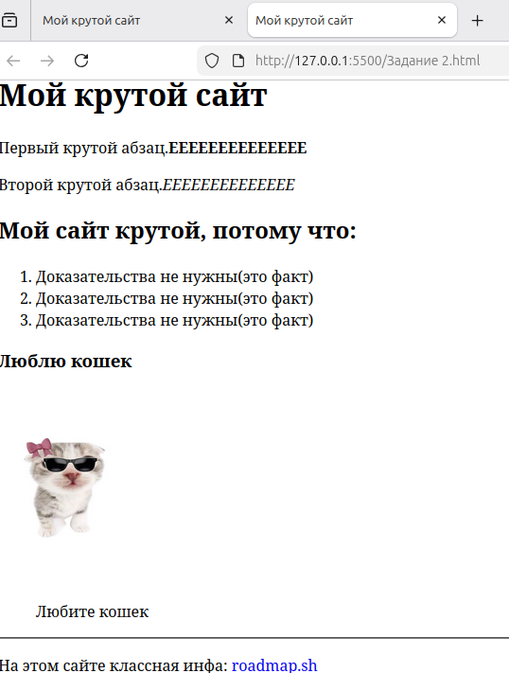
f

Все заголовки прописывала через <h1> <h2> и <h3>, там сделала абзацы, где в <h1> нужное выделила шрифтом текст, курсивом <i></i> и жирным <b></b>, в <h2> сделала список, при помощи <ol></ol> он делается пронумерованным, потом в <h3>, после фотки, идет цитата с помощью <blockquote></blockquote>, там же подчеркивание и ссылка.

Задание 3
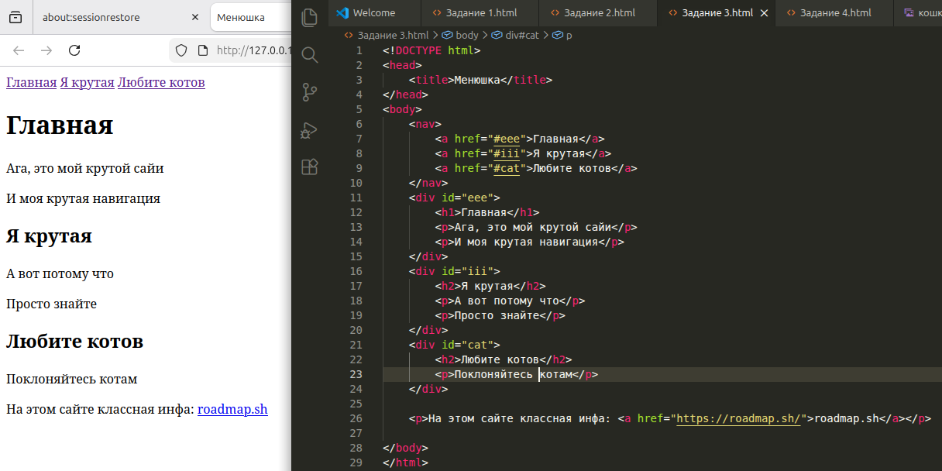
Здесь я создала якорные ссылки, нажимая на заголовки, можно переходить в разные разделы страницы

Задание 4

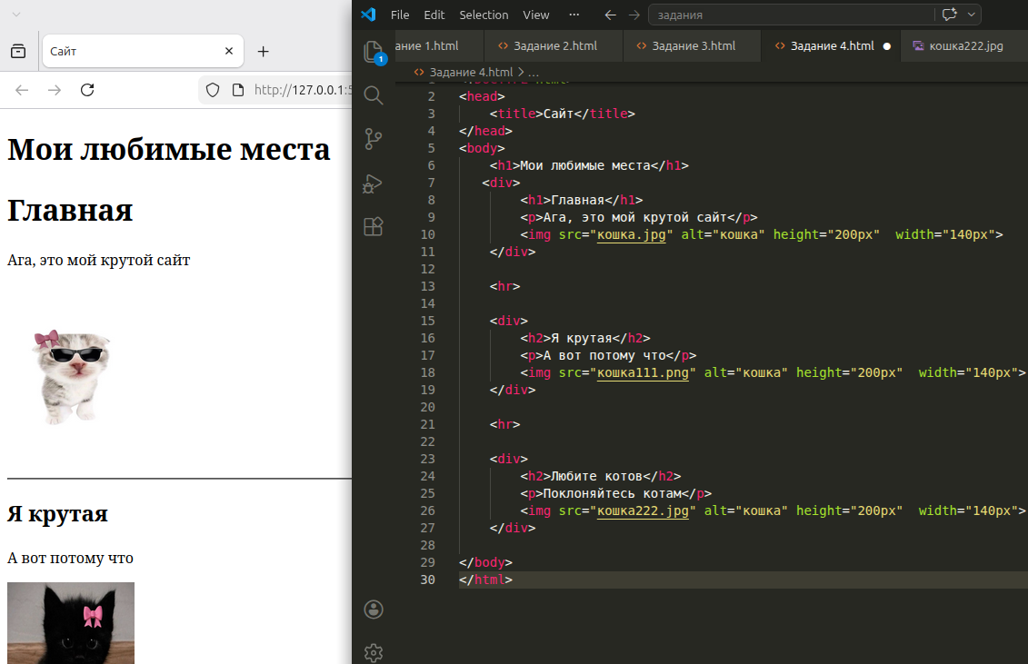
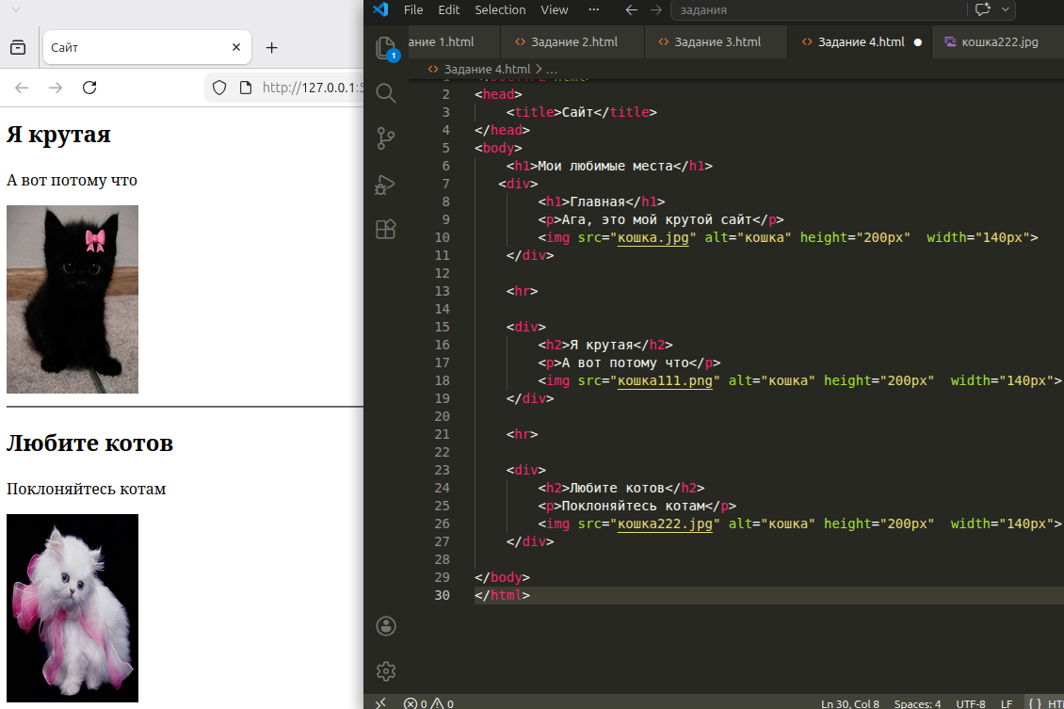

Получился сайт с заголовками, абзацами и картинками.

Задание 5
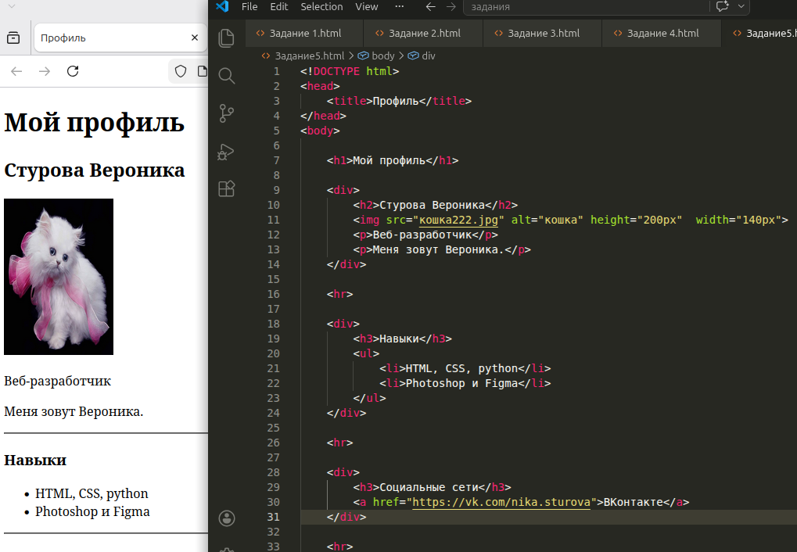
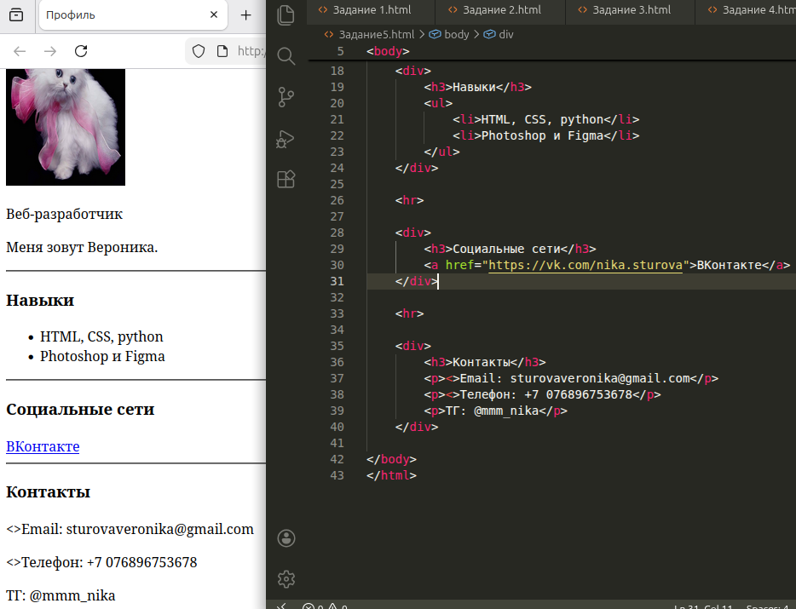

Сделала страницу профиля с заголовками, абзацами, фото, навыками, контактами и соц.сетями

